* React Next.Js

1. 特點

Next.js 是 React 官方推薦的 路由系統之一，特點是 會自動根據檔案建立網址 (按規則擺放)

1. 安裝

透過 cmd 執行 npx create-next-app@latest

1. 安裝過程的選項

What is your project named? my-app

// 專案名稱，格式需為英文小寫

Would you like to use TypeScript? No / Yes

// 是否支援 TypeScript

Would you like to use ESLint? No / Yes

// 是否使用 ESLint（用來規範 Coding Style 的套件）

Would you like to use Tailwind CSS? No / Yes

// 是否使用 Tailwind CSS

Would you like to use `src/` directory? No / Yes

// 是否在 /app 外加一層 src 資料夾

Would you like to use App Router? (recommended) No / Yes

// 是否使用 App Router**：基於目錄的路由系統**

// 選擇 No，使用「Page Router：基於檔案的路由系統」，因為 App Router 有以下缺點

// 1. 無法使用 React Hooks

// 2. 無法使用瀏覽器 API

// 3. 無法操作 DOM 事件監聽

Would you like to use Turbopack for next dev? ... No / Yes

// 是否使用 Turbopack

// 選擇 Yes 會加快開發的編譯速度

Would you like to customize the default import alias (@/*)? No / Yes

// 是否自訂 alias 調整預設的 baseURL 匯入路徑

What import alias would you like configured? @/*

// alias 預設使用 @ 是否修改

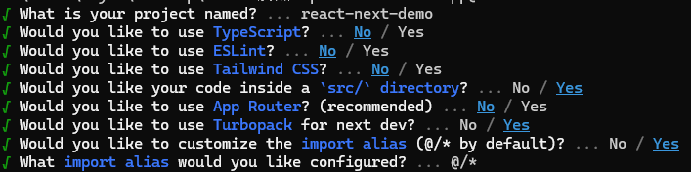

1. 安裝 antd UI框架

yarn add antd @ant-design/pro-components @ant-design/icons

安裝 antd, antd pro, antd icon

1. 新版本需要 node 18.18 以上才可啟動，如果需要降版本 可以調整 package 設定  
   將 next 改為 13.X、react 和 react-dom 改為 18.x
2. Page Router 的 目錄結構

檔案與對應的頁面路由 (支援 js, jsx, ts, tsx)

* pages/index.jsx → /
* pages/blog/index.jsx → /blog
* pages/blog/setting.jsx → /blog/setting

pages/posts/[id].jsx → /posts/[id]  
檔名可作為動態路由的參數，透過 useRoute 這個 Hook 取得 route 相關資訊  
import { useRouter } from "next/router"

const routes = useRouter()

// routes.query.id 就可以取得網址中的 id 參數  
[基本特性: Pages（页面） | Next.js | Next.js中文网](https://www.nextjs.cn/docs/basic-features/pages)

* pages/_app.jsx → 全局的網頁樣式，「_」代表不會建立路由

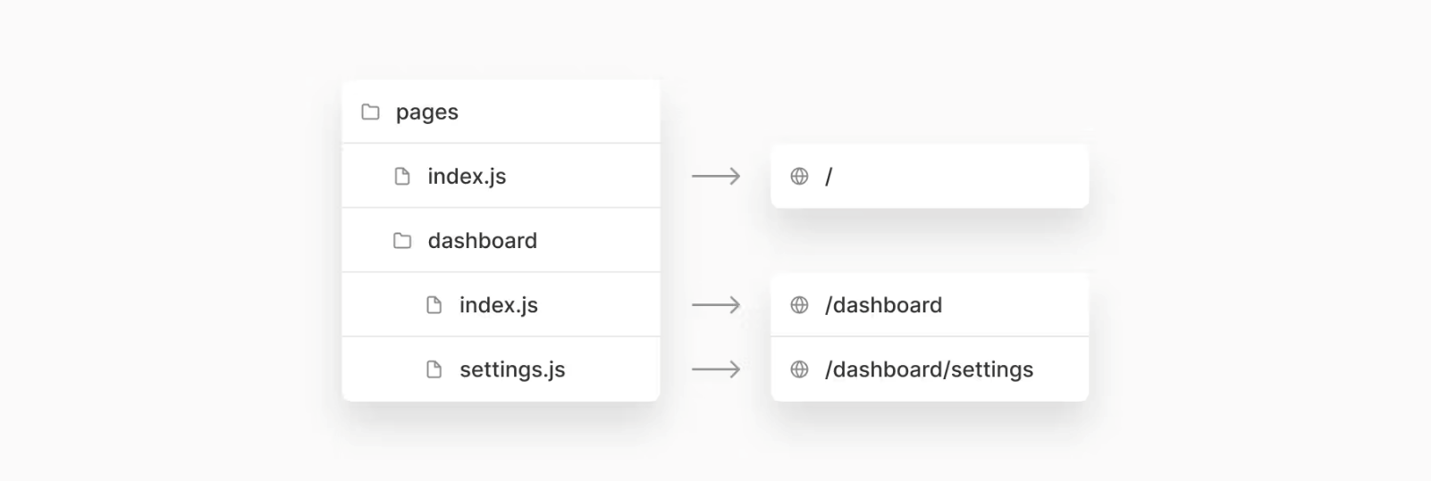

1. 參考網站
2. [關於 Next.js | Next.js 繁體中文官方教學](https://nextjs.tw/learn/foundations/about-nextjs)
3. [快速入门 | Next.js | Next.js中文网](https://www.nextjs.cn/docs/getting-started)
4. [Routing: Dynamic Routes | Next.js](https://nextjs.org/docs/pages/building-your-application/routing/dynamic-routes)
5. [组件总览 - Ant Design](https://ant.design/components/overview-cn/)